DOSSIER DE SPECIFICATION
Nouveau Test des Données Radar

Approbation du document
 | TITRE | NOM ET SIGNATURE | DATE / VISA
REDACTION | Chef de projet | T. DANG
REDACTION | Responsable qualité | P. CARPENE
VERIFICATION
APPROBATION

Historique du document
VERSION | DATE | EVOLUTION | AUTEUR
0.1 |  | Exigences fonctionnelles | T. DANG
0.2 |  | Exigences sécurités | P. CARPENE
1 |  | Version Initiale

Diffusion du document
SUPPORT | DESTINATAIRES
Version informatique / Papier

Responsable document
Coordonnateur qualité

CONTEXTE

Actuellement nous disposons
d’un outil appelé « Test Radar » qui permet d’analyser les trames ASTERIX catégories 1 et 2 diffusées par 9 radars français et un radar belge. Suite à l’analyse, l’outil émet des alertes visuelles à destination de l’utilisateur (le superviseur) qui lui permettent de prendre les décisions qui lui sont nécessaires afin de rétablir une situation nominale de ses systèmes.

Depuis l’année 2009, le déploiement des équipements Mode S au sein des radars français ainsi que la diffusion de données Mode S (catégories 34 et 48) à destination des centres de contrôle tel que celui d’Athis Mons nécessite une évolution de l’outil Test Radar. Cette évolution permettra au nouvel outil de prendre en compte les nouvelles informations radars du Mode S.

De plus, les spécialistes radars sont en demande d’un outil de diagnostique et de statistiques des données radar afin de mieux visualiser les problèmes liés à la diffusion de ces informations et dont les origines peuvent éventuellement être un problème lié aux équipements en station radar.

D’où ce logiciel !

1. OBJECTIF
Le dossier de spécification a pour but de décrire ce que doit faire le logiciel. Ce document est élaboré sur la base du cahier des charges et sur les objectifs de sécurités identifiés lors de l’étude de sécurité.
Ce document constitue la référence pour déterminer la conformité du logiciel. Les preuves de conformité seront apportées au moyen de séries tests, qui permettront de confronter le comportement du logiciel au comportement décrit dans ce document.

2. TERMINOLOGIE

2.1 Glossaire
Paramètre : Information nécessaire afin de configurer l’application.

Superviseur : Personne en charge de maintenir un service opérationnel 24/7 sur l’ensemble des systèmes de la navigation aérienne à sa charge.

Administrateur : Personne ayant en charge les modifications importantes de l’application.

Mode S : désigne une méthode d’interrogation des avions de façon sélective par les radars.

ASTERIX : Standard EUROCONTROL correspondant à un format de transmission de données.

Réseau MIROIR : Extension du réseau SIR/SUR sur lequel sont véhiculées les informations radar au format ASTERIX.

Plots : désigne l’ensemble des informations correspondant à un avion et véhiculées dans

2.2 Abréviations
ARTAS : Atc Radar Tracker And Server

IRMA : Indicateur Radar de Mouvements d’Aéronefs

ODS : Operational Display System

ASTERIX : All Purpose STructured Eurocontrol suRveillance Information EXchange

3. SUPPORTS DOCUMENTAIRES

3.1 Documents applicables
MET 006 et son guide
Plan Qualité du Projet

3.2 Documents de réferénce
Etude de sécurité
Cahier des Charges

4. OBJECTIF DU LOGICIEL
Le but de cet outil est de collecter et d’analyser les données radar pour détecter toute anomalie de réception des données avant que les calculateurs CAUTRA ne les détectent à leur tour.
Il a une double vocation MO / MS :

Supervision :
L’outil informera le superviseur de l’état de la réception des données radar que l’on exploite au CRNA Nord. Ces informations seront présentées sous forme de synoptiques animés en fonction de l’état des données reçues. Pour cela, il analyse les trames ASTERIX qui proviennent des radars utilisés par le CRNA Nord (9 radars français et un radar belge).

Section :
Cet applicatif fournira aussi aux spécialistes radar des informations statistiques tel que le taux de charge de chaque radar, des temps d’indisponibilités mais aussi l’état des données techniques de chaque radar.
Pour que ces statistiques soient significatives, elles seront calculées sur un échantillon de données suffisamment importants.

Analyse des trames :
Afin de fournir l’ensemble des informations citées ci-dessus, l’outil s’appuie sur les informations diffusées par les radars. Ces informations reçues et analysées sont des trames ASTERIX de catégories 1 et 2 (Mode A/C) et des catégories 34 et 48 (Mode S).
Les catégories 2 et 34 correspondent aux messages de service, et les catégories 1 et 48 véhiculent les informations des plots détectés.

5. GESTION DES PROFILS
L’application a recourt à différents profils utilisateurs.
Accessible via des comptes spécifiques : Login, mot de passe
Chaque utilisateur dispose d’une interface et de fonctionnalités propres.

5.1 Superviseur
Le superviseur est le destinataire des remontées d’états des données radar. Les actions qu’il peut mener sur cet outil ne sont que consultatives (visualisation des événements, consultation de l’historique, consultation des statistiques…)

5.2 Spécialistes radars
Les attentes de la maintenance spécialisée est l’exploitation des données collectées afin d’obtenir des statistiques sur les événements : remontés de panne, incidents, taux de charge, etc.
Ils peuvent être amenés à effectuer des modifications sur certains paramètres de configuration.

6. SPECIFICATIONS

6.1 Modélisation

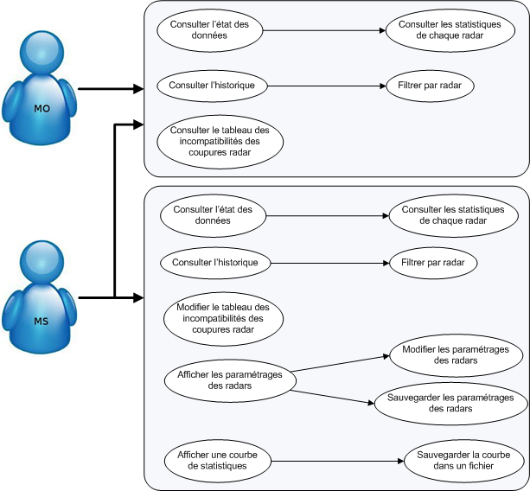
Figure 1 : Cas d'utilisation


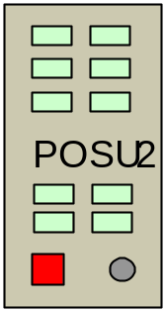6.2 Architecture logicielle
Adresse N
Polling
001011010011
Transfert
des
paramètres
Affichage
Paramètres N
POSU N

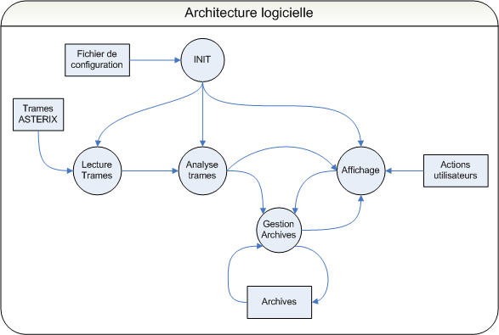
Figure 2 : Architecture logicielle

6.3 Spécifications fonctionnelles
Générales :

EX_01
Une animation graphique symbolisera le signal de vie de l’application, afin de pouvoir s’assurer à tout moment du bon fonctionnement de l’application.

EX_02
L’heure du PC (hh:mm:ss) sera affichée sur toutes les pages majeures de l’application.

EX_03
L’utilisateur aura accès à une aide en ligne depuis les pages majeures du logiciel et affichable à la demande.

Profil superviseur :

EX_04
Affichage de l’état des données radar pour chaque radar exploité au CRNA/Nord avec indication de l’état des données radar par code couleur (rouge, jaune et vert).
L’outil doit afficher un pavé rouge dans les conditions suivantes :
- Absence de données ASTERIX
- Absence de plots pistés
- Station est HS
- Station sur horloge interne

L’outil doit afficher un pavé jaune dans les conditions suivantes :
- Erreurs de fin de bloc
- Erreurs de syntaxe
- Absence du champ heure
- Absence de fin de secteur zéro
- RMM HS
- Saturation radar
- Portée radar réduite
- Problème de vitesse de rotation d’antenne
  - Tolérance de +/- 10% à la vitesse de rotation du radar.

L’outil doit afficher un pavé vert dans le reste des cas.
Toutefois, il peut afficher des informations complémentaires d’événements dont l’importance est moins grave :
- Absence champ d’état station
- Taux de détection < 90 %

EX_05
Lors de la détection d’évènements significatifs, une information complémentaire sera affichée à l’écran pour le radar concerné.

EX_06
Ces évènements seront logués dans un historique et consultables à la demande de l’utilisateur.

EX_07
Un filtre pourra être appliqué pour visualiser l’historique des évènements concernant un radar donné.

EX_08
Une animation graphique symbolisera le signal de vie de chacun des radars, afin de pouvoir s’assurer à tout moment du bon fonctionnement de chacun d’eux.

EX_09
Affichage du tableau des incompatibilités des coupures radar à la demande de l’utilisateur.

Profil Spécialiste radar:

EX_10
Afficher des informations opérationnelles du radar sélectionné.
En fonction des données récoltées après dépouillement des trames, affichage des informations complémentaires (Absence champ Info station, Saturation radar, Vitesse de rotation d’antenne, …)

EX_11
Afficher les informations statistiques concernant la détection.

EX_12
Afficher ces informations statistiques en séparant les données mode A/C et mode S.

EX_13
Afficher les informations des balises de test détectées : distance, azimut en degré et en epsilon.

EX_14
Afficher des graphes de statistiques à la demande.

EX_15
Gestion des paramètres de configuration radar.
Affichage des paramètres de configuration à la demande.
Modification de ces paramètres.
Sauvegarde de la configuration dans un fichier (texte de préférence)

6.4 Contraintes
Technique :

EX_16
Compatibilité avec la norme ASTERIX.

EX_17
Compatibilité avec le mode de diffusion MAC/LLC.

EX_18
Les données devront être archivées pour pouvoir faire des calculs de statistiques.

Qualité :

EX_19
Le code source doit être suffisamment commenté pour faciliter la reprise et maintenabilité du code. L’effort se portera sur des commentaires concis et précis.

EX_20
Afin de faciliter la lecture et l’identification d’erreurs, l’indentation du code doit respecter les normes propres à chaque instruction.

EX_21
Le nommage des variables et des fonctions doit faire référence à leur emploi.

EX_22
Afin de limiter les sources d’erreurs telles que les boucles infinies, on s’interdira un niveau d’imbrication de boucle supérieure à cinq.

EX_23
Tout code inaccessible -e.i code mort- devra être supprimé ou mis en commentaire.

EX_24
Toute allocation de mémoire doit faire l’objet de libération

EX_25
Veiller à ce que des cas des instructions conditions soient traités.

6.5 Exigences de sécurité
EX_26
L’application ne devra émettre aucunes données sur le réseau sur lequel il récupère les données radar.

EX_27
La modification du tableau des incompatibilités des coupures radar possible est uniquement accessible par les spécialistes radar.

EX_28
La modification de l’aide en ligne est uniquement accessible par les spécialistes radar.

EX_29
La modification et la sauvegarde des paramètres de configuration de chaque radar n’est accessible que par les spécialistes radar.

EX_30
Présenter une demande de confirmation à l’utilisateur avant toute modification de paramètres.

EX_31
Demander la confirmation à l’utilisateur lors de la fermeture de l’application.

Le POSU est connecté au configurateur via son lien de supervision JBUS.
L’adaptation RJ45-RS232 est réalisé par un boîtier Mosaïc.

6.6 Ergonomie
EX_32
L’état des données radar doit être visible et reconnaissable de loin.

EX_33
L’affichage, sur la page principale, des états des données en Mode A/C et Mode S sera distinct.

7. TRAÇABILITE

7.1 Cahier des charges

Fonctions du cahier des charges | Exigences
F01 | EX_01
F02 | EX_02
F03 | EX_03
F04 | EX_04, EX_05
F05 | EX_08
F06 | EX_09
F07 | EX_06, EX_07
F08 | EX_10, EX_11, EX_12, EX_13
F09 | EX_14
F10 | EX_15
C01 | EX_26

7.2 Objectif de sécurité
sqsqsdfqzerazadsqfsdqfsdf‘e‘exi‘e
- En Vigie :

Hypothèses du changement.
L’analyse développée dans

POUR 2008 :

des dernières années est la suivante :

Concernant le trafic VFR de voyage :
- ce trafic comme tout trafic VFR connaît une grande variabilité en fonction de la saison et des conditions météorologiques et est plus important en fin de semaine ainsi que de mai à septembre, concentration des vols de 09h00 à 19h00.

- L’objectif de sécurité EXI_1 est couvert par l’exigence de sécurité EX_26.

PC Client.
Navigateur Web

Serveur Normal VISIGO

Serveur Secours VISIGO (Secours tiède)

